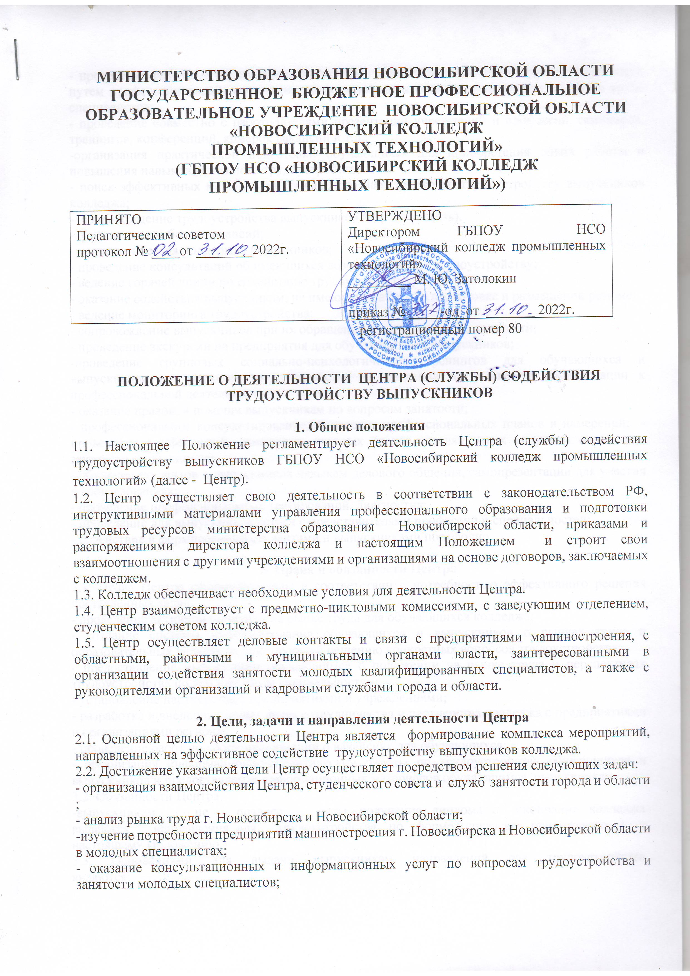

- проведение работы с обучающимися колледжа в целях повышения конкурентоспособности путем профессиональной ориентации, информирования о тенденциях спроса на рынке труда специалистов;
- проведение совместно с работодателями презентаций учреждений и профессий, семинаров, тренингов, конференций, ярмарок вакансий и т.д.;
-организация практической подготовки обучающихся для приобретения опыта работы и повышения навыков успешного трудоустройства.
- поиск эффективных механизмов социального партнерства по трудоустройству выпускников колледжа;
- сопровождение трудоустройства выпускников (обратная связь).
- формирование банка вакансий;
- психологическая поддержка выпускников;
- проведение консультаций об имеющихся возможностях по трудоустройству;
- ведение горячей линии по содействию трудоустройству;
- оказание содействия выпускникам, не имеющим работы, в подготовке и размещении резюме;
- ведение мониторинга трудоустройства;
- сопровождение выпускников при их обращении в органы службы занятости;
- проведение экскурсий на предприятия для обучающихся и выпускников;
-проведение групповых социально-психологических тренингов для обучающихся и выпускников по вопросам трудоустройства и поведения на рынке труда, адаптации к профессиональной деятельности;
- оказание правовой помощи выпускникам по вопросам занятости;
- профессиональное консультирование, выявление профессиональных планов и намерений; - проведение конференций, семинаров, круглых столов, посвященных вопросам содействия занятости выпускников;
- обучение студентов и выпускников навыкам делового общения, самопрезентации для участия в собеседованиях;
- проведение профессиональных тестирований, диагностик;
- проведение для выпускников встреч с представителями профессий и специальностей;
- содействие в формировании студентами и выпускниками портфолио.

3. Права и обязанности Центра
3.1. Права Центра сформулированы в соответствии с потребностью эффективного решения поставленных задач:
- проведение активной политики на рынке труда для обучающихся колледжа;
- создание системы информирования обучающихся и выпускников о рынках труда и образовательных услугах, содействующей решению конкретных вопросов трудоустройства;
- предоставление информации обучающимся о положении на рынке труда и перспективах трудоустройства по тем или иным специальностям;
- установление партнерства с предприятиями и учреждениями;
- разработка и внедрение новых форм сотрудничества и партнерства колледжа с предприятиями и организациями региона;
- проведение работ по сбору информации о вакансиях для обучающихся;
- организация информационно-аналитической работы по трудоустройству обучающихся и выпускников и предоставление информационных материалов обучающимся, выпускникам.
3.2. Обязанности Центра:
-выпускникам не позднее даты получения диплома об окончании колледжа выдаются направления для трудоустройства по форме согласно приложению 1 к настоящему Положению.
3.3. Основаниями для выдачи выпускникам направлений для трудоустройства
являются:
-договор об организации практико-ориентированного обучения по
программам среднего профессионального образования;
-договор на обучение по программам среднего профессионального
образования;
-договор (соглашение) о совместной деятельности в сфере
профессионального образования, в том числе по организации содействия
трудоустройству выпускников;
- гарантийное письмо работодателя о трудоустройстве выпускников;
-заявка организации о кадровой потребности в работниках согласно
имеющимся вакансиям.
  - При проведении распределения выпускников комиссией учитываются:
- средний балл диплома об окончании образовательной организации от 4,5
до 5,0 (предварительная оценка);
- активное участие в конкурсах профессионального мастерства,
олимпиадах, культурно-массовых, спортивных и других мероприятиях;
- отношение к категориям лиц с ограниченными возможностями здоровья,
детей-сирот и детей, оставшихся без попечения родителей.
3.5.Выпускник вправе отказаться от получения направления для
трудоустройства. Отказ выпускника от получения направления для
трудоустройства оформляется в письменном виде по форме согласно
приложению 2 к настоящему Положению.
3.6. Колледж проводит сбор и обобщение информации о
приеме на работу выпускников, получивших направление для трудоустройства, в
течение двух месяцев с даты их выдачи. Итоги распределения выпускников
ежегодно направляются в управление развития трудовых ресурсов и
профессионального образования министерства не позднее 15 сентября по форме
согласно приложению 3 к настоящему Положению.
3.7. В целях повышения конкурентоспособности и профессионального
развития выпускников колледж обеспечивает развитие
учебно-воспитательной работы с обучающимися:
-совершенствует формы учебно-воспитательных мероприятий с
обучающимися в целях развития их творческой активности, самостоятельности,
инициативного поведения, коммуникативности, целеустремленности,
исполнительности, ответственности, умения выстраивать общественные
отношения, адаптироваться в трудовом коллективе;
-проводит подготовку обучающихся к планированию собственной
профессиональной карьеры, объективной самооценке индивидуальных ресурсов,
мотивации к дальнейшему непрерывному образованию;
-обеспечивает активное участие обучающихся выпускных курсов в
мероприятиях, направленных на их трудоустройство (выставки, презентации
компаний, собеседования с работодателями, конкурсы профессионального
мастерства, экскурсии на предприятия).

4. Управление Центром
4.1. Центр подчиняется директору колледжа в пределах его полномочий.
4.2.Руководитель Центра назначается на должность и освобождается от нее директором колледжа.
4.3. Центр несет ответственность в соответствии с законодательством Российской Федерации за соблюдение договорных обязательств.

5. Заключительные положения
5.1. Положение вступает в силу с момента его утверждения директором колледжа.
5.2. Изменения и дополнения к настоящему Положению вносятся по решению Педагогического Совета колледжа.

Приложение 1
_______________________________  наименование колледжа  Направление для трудоустройства №___  от «____» __________ 20__ года  Выпускник __________________________  наименование профессиональной образовательной организации  _________________________________  _________________________________  фамилия, имя, отчество  завершивший «___» ______ 20__ года  обучение по профессии (специальности) _________________________________  наименование профессии (специальности)  направляется для трудоустройства в _________________________________  наименование организации (предприятия)  ___________________________________________________  фактический адрес организации (предприятия)  для работы в должности (по профессии) ________________________________  Срок прибытия по месту трудоустройства  до «____» ___________ 20 __года  Руководитель____________________ сокращенное наименование колледжа  ____________ (_________________)  __подпись Ф.И.О. | Подтверждение  о трудоустройстве выпускника*  Основание:  Направление для трудоустройства  №___ от «____» _______ 20__ года  Настоящим подтверждается трудоустройство выпускника  ______________________________  указать наименование профессиональной  образовательной организации  _________________________________________________  фамилия, имя, отчество  на должность (по профессии)  указать должность (профессию),  структурное подразделение  ______________________________  ______________________________________________  наименование организации (предприятия)  согласно приказу о приеме на работу  от «___» ______ 20__ года № ____  Руководитель __________________  указать должность ответственного лица – руководителя организации, структурного подразделения,  или кадровой службы  _____________ (________________)  подпись Ф.И.О.  м.п.  *Подлежит возврату в заполненном виде в  ________________________________  наименование колледжа  почтовый адрес профессиональной образовательной  организации, контактные телефоны, e-mail

Приложение 2
(форма отказа выпускника от получения направления для трудоустройства)

Директору ГБПОУ НСО «Новосибирский промышленный колледж
___________________________

Обучающегося группы № __

_______________________________________

______________________________
Ф.И.О.

ЗАЯВЛЕНИЕ

Я, _______________, отказываюсь от получения направления для трудоустройства в связи с ____________________________________ ___________________________________________________________________________________________________________________________________________________________________________________________________

______________ (________________)
Ф.И.О.

« ____» _________20___года

Приложение 4
(Примерные формы заявки образовательной организации
и информационной справки центра занятости населения)

ЗАЯВКА
от «___» _____ 20 __ года

В государственное казенное учреждение Новосибирской области
_______________________________________________________________
наименование центра занятости населения
на предоставление информации о наличии предложений организаций - работодателей о вакантных рабочих местах по направлениям профессиональной подготовки выпускников Государственного профессионального образовательного учреждения Новосибирской области «Новосибирский промышленный колледж»

№ п/п | Код | Наименование укрупненной группы направлений подготовки, наименование профессии (специальности) среднего профессионального образования | Численность выпускников, нуждающихся в содействии в трудоустройстве, человек | Примечание (сведения о наличии/отсутствии у выпускника жилья; месте постоянного проживания выпускника; ожидаемом уровне заработной платы и др.)
 | Программы подготовки специалистов среднего звена
 | Программы подготовки квалифицированных рабочих, служащих

Форма передачи информации: в электронном виде / по почте / лично, в ЦЗН
нужное отметить
Директор __________________ (___________________)

Исполнитель:
_______________________________________________ (должность, Ф.И.О., контактный телефон)

Приложение 3

Итоги распределения выпускников очной формы обучения 20___ года, обучавшихся за счет бюджетных ассигнований областного бюджета Новосибирской области, по состоянию на «____» ________ 20___ года

_______________________________________________________________________
наименование профессиональной образовательной организации
человек
№ п/п | Код | Наименование программ подготовки | Выпуск  20__ года  (январь-февраль/  июнь),  всего | в том числе: |  |  |  |  |  | Количество выпускников, подтвер дивших трудоуст ройство на основании распределения | Количество выпуск ников, трудоустроив шихся самостоятельно
 |  |  |  | количество выпускников, получивших направление для  трудоустройства | количество выпускников, отказавшихся от получения направления для трудоустройства | из них:
 |  |  |  |  |  | призванных в ряды  ВС РФ | продолживших обучение по очной форме | находя щихся в отпуске по уходу за ребенком | отказавшихся от распределения по другим причинам

Итоги распределения выпускников очной формы обучения 20___ года, обучавшихся за счет средств физических и (или) юридических лиц, по состоянию на «____» ________ 20___ года

_______________________________________________________________________
наименование профессиональной образовательной организации
человек
№ п/п | Код | Наименование программ подготовки | Выпуск  20__ года  (январь-февраль/  июнь),  всего | в том числе: |  |  |  |  |  | Количество выпускников, подтвер дивших трудоуст ройство на основании распределения | Количество выпуск ников, трудоустроив шихся самостоятельно
 |  |  |  | количество выпускников, получивших направление для трудоустройства | количество выпускников, отказавшихся от получения направления для трудоустройства | из них:
 |  |  |  |  |  | призванных в ряды  ВС РФ | продолживших обучение по очной форме | находя щихся в отпуске по уходу за ребенком | отказавшихся от распределения по другим причинам

Примерная форма журнала регистрации выдачи направлений для трудоустройства выпускников

Журнал регистрации выдачи направлений для трудоустройства выпускников
Направление для трудоустройства |  | Фамилия,  Имя, Отчество выпускников | № группы | Наименование профессии (специальности)  согласно диплому об окончании образовательной организации | Наименование и адрес организации  (по месту трудоустройства выпускников) | Дата выдачи выпускнику направле  ния для трудоуст  ройства | Подпись выпускника, получившего направление на трудоустройство | Отметка о получении подтверждения о трудоустройстве выпускников
№ | Дата

